МИНИСТЕРСТВО СЕЛЬСКОГО ХОЗЯЙСТВА РОССИЙСКОЙ ФЕДЕРАЦИИ ФГБУ «Россельхозцентр»
Филиал ФГБУ «Россельхозцентр» по Краснодарскому краю
ИНФОРМАЦИОННЫЙ ЛИСТОК  РОССЕЛЬХОЗЦЕНТРА  № 41 от 11.10.2023 г. | 

350051, Краснодарский край, г. Краснодар, ул. Рашпилевская, 329
тел. (861) 224-72-31, e-mail: otdelzr23@yandex. ru
КОРИЧНЕВО-МАРМОРНЫЙ КЛОП

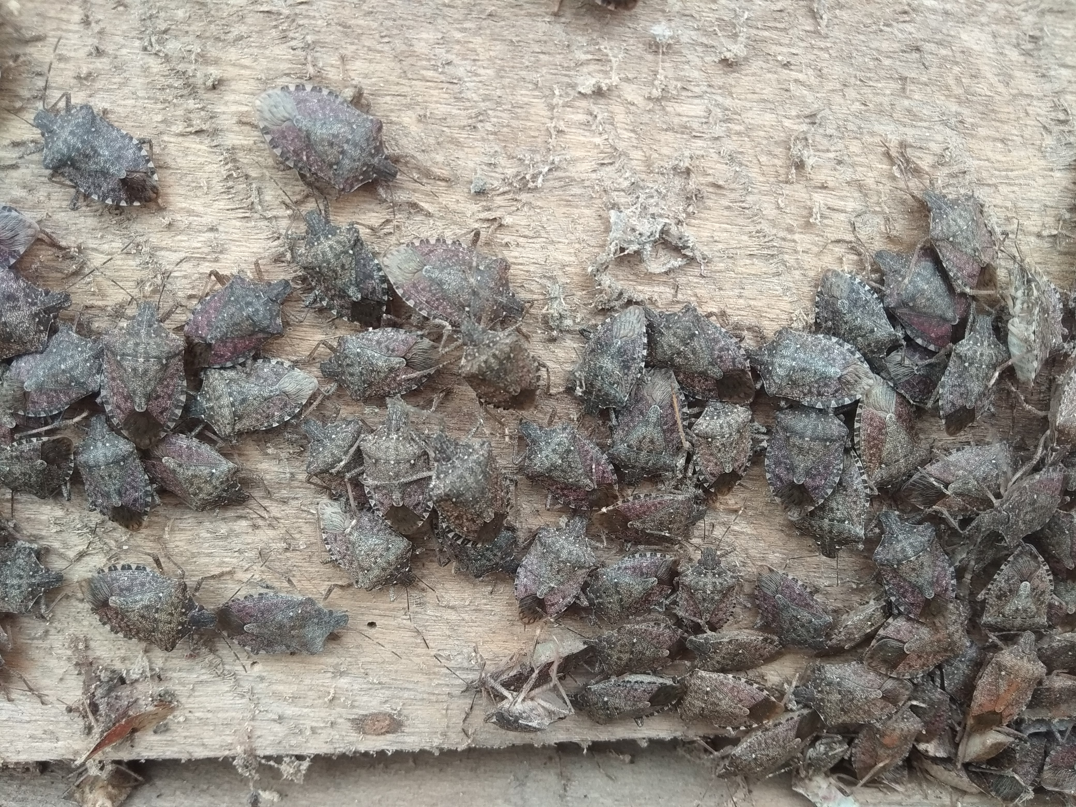
В настоящий момент наблюдается массовый уход клопа на зимовку. Большая численность клопов отмечается вблизи лесных массивов. Для организации борьбы необходим регулярный осмотр возможных укрытий – хозяйственных построек, чердаков, подвалов, гаражей, складов строительных и лесоматериалов, животноводческих построек и др. мест с дальнейшим уничтожением вредителя. Особое внимание уделять местам, прилегающим к полям будущего сева, садам и виноградникам во избежание распространения вредного объекта и причинения ущерба сельхозкультурам в следующем году.

В связи с тем, что коричнево-мраморный клоп является карантинным объектом для Евразийского экономического союза, на территории РФ, в соответствие с Федеральным законом № 206-ФЗ «О карантине растений», обязанностью всех собственников является обеспечение полной ликвидации выявленных очагов данного вредителя.

____________________________________________________________________
350051, Краснодарский край, г. Краснодар, ул. Рашпилевская, д. 329
Телефоны: 8 (861) 224-68-26, 224-69-79, 224-72-31, факс 210-01-76
e-mail: otdelzr23@yandex.ru, www.rsc23.ru

